

Trattamento e Integrazione
Limiti e Prospettive

II Congresso della Società Italiana di Psicoterapia Forense

10 CREDITI FORMATIVI ECM

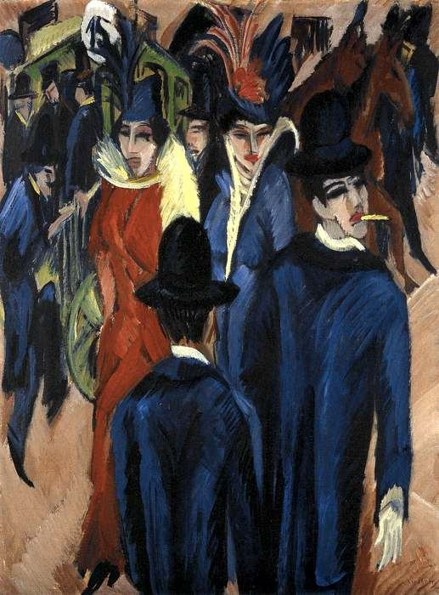

Main Speakers: Vincenzo Caretti (Italia)
Alan Felthous (Usa)
Carine Minne (Gran Bretagna)
Estela Welldon (Gran Bretagna)

22 -23 Giugno 2018
Palazzo della Cultura - Palazzo Platamone, Catania

Per informazioni e richieste: www.sipfo.it - segreteria@sipfo.it – dr.ssa Caterina Marchetti:3392614624

La Psicoterapia forense, a fronte della sua piuttosto recente fondazione, ha un campo di intervento assai vasto: la cura del paziente psichiatrico autore di reato, le forme di disagio contemporaneo che acquistano valenza penale, l’applicazione di metodi psicoterapici in contesti istituzionali e squisitamente penitenziari, sono solo alcune delle sue applicazioni. Ma può trovare un suo ruolo anche in un ambito civilistico: le separazioni conflittuali, violente, e i percorsi psicoterapici, laddove vengano proposti, in sede di consulenza tecnica.

In questo periodo storico di evoluzione normativa e sociale, la Psicoterapia forense necessita di aggiornarsi, validarsi e confrontarsi nei vari percorsi di cura alla ricerca di un trattamento più efficace.
In questo campo, il valore dell’integrazione appare altrettanto fondamentale: una migliore integrazione tra le cure, tra i servizi e le istituzioni coinvolti, tra gli attori sociali, tra l’individuo e la società stessa.

Si invitano i professionisti che operano nel settore a presentare al Congresso le loro considerazioni, frutto dell’esperienza. Uno scambio aperto e sincero su basi scientifiche permette una sicura crescita del sapere individuale e sociale.

Main Topics

La Psicoterapia Forense nelle Istituzioni Penitenziarie

La Psicoterapia forense nelle REMS

Psicoterapia forense e Riabilitazione

La Psicoterapia Forense a indirizzo psicodinamico

Le Psicoterapie e altre forme terapeutiche e riabilitative (arte terapia, musicoterapia, ecc.)

Psicoterapia forense alla luce delle Neuroscienze: Attualità e Prospettive

Trattamenti integrati: Farmacoterapia e psicoterapia nei pazienti psichiatrici autori di reato (long acting e neurolettici di ultima generazione)

La Consulenza Tecnica e la Psicoterapia Forense

Psicoterapia forense e Psicopatologia

La Psicoterapie forense nel trattamento dei minori

Famiglie conflittuali: un possibile ruolo determinante per la Psicoterapia forense

Nuove patologie: ludopatia, patologie del WEB, bullismo

Sex Offenders e Psicoterapia

Psicoterapia forense e Società

Psicoterapie di gruppo

Pubblico e privato: un'integrazione possibile nella Psicoterapia forense

Cura, riabilitazione, guarigione: è un processo sempre percorribile?

Metodi di validazione dei percorsi di cura

Programma

Venerdì 22 Giugno
Auditorium “Concetto Marchesi”, Palazzo della Cultura, Cortile Platamone, Catania

Ore 12:30 -13:30 Comitato Esecutivo della SIPFo

Ore 13:30- 14:30 Assemblea dei Soci

Ore 14:30- 15:00 Registrazione dei partecipanti al Congresso

Ore 15:00 Saluti delle Autorità

Ore 15:30 Presidente SIPFo, Spadaro F.: Apertura Convegno

Ore 15:45 Caretti V. (Roma, Italy):
Psicopatia: il fascino del male

Ore 16:15 Minne C. (Londra UK):
Disturbati e disturbanti: Il Trattamento psicoterapico dei pazienti forensi

Chairman: Carabellese F. (Bari, Italia)

Traduzione simultanea: Halliday I. (Catania, Italy)

Ore 16:45 Discussione

Ore 17:00 Break – Intervallo Musicale - Recital del soprano Ina Leonardi
Ore 17:30 Felthous A. (St Louis, USA):
Un approccio razionale alla farmacoterapia dell’aggressività d’impulso

Ore 18:30 Welldon E. (London, UK):
Madri in Prigione

Chairman: Spadaro F. (Catania, Italia):

Traduzione simultanea: Halliday I. (Catania, Italia)

Ore 18:30- 19:00 Discussione

Sabato 23 Giugno
Palazzo della Cultura, Cortile Platamone, Catania

Ore 8:30 -11:00 Panels

Aula A

Panel: Il Contesto Forense

Chairman: Marchetti C. (Ivrea, Italia)

Muller ML. (Ticino, Svizzera): Temi e metodologia nella valutazione forense (civile)
Milani G. (Biella, Italia): Proiezioni trans-generazionale ed alimentazione del conflitto tra ex-partners

Aula B

Panel: Violenza familiare e Psicopatia

Chairman: Guagliardo F. (Catania, Italia)

Pezzuolo S., Scarpa F., Macrì P.G. (Pisa, Italia): Alienazione genitoriale e parricidio: analisi di un caso venuto da lontano

Rubino E. (Bari, Italia): Psicopatia e inquadramento diagnostico-classificativo

Aula C

Panel: Adolescenti

Chairman: Grassi G. (Catania, Italia)

Reina M.G. (Catania, Italia): Adolescenza inquieta e leg-ami perversi: quale prevenzione possibile?

Pistorio L. (Catania, Italia): Adolescenti autori di reato: trattabilità e integrazione

Aula D

Panel: Inquadramento diagnostico 1

Chairman: La Delfa E. (Catania, Italia)

Costanzo A., Virgilio C., Gozzi L., Lo Cascio S., Schimmenti A. (Enna, Italia): E' davvero utile il Personality Inventory for DSM-5 ai fini della valutazione dei tratti di personalità disadattivi in ambito carcerario? Uno studio su un gruppo di detenuti.

Viola MM., Di Carlo G. (Palermo, Italia): Il Caso di G.: l’uso della diagnosi dimensionale attraverso l’intervista STIPO in ambito peritale

Ore 11:00 - 11: 30 Break

Ore 11:30- 13.30 Panels II Gruppo

Aula A

Panel: REMS

Chairman: Carabellese F. (Catania, Italia)

Rossetto I. (Mantova, Italia): Dall’ OPG Alle Rems: Studio di Risk Assessment in una Popolazione Psichiatrico-Forense

Castelletti L. (Verona, Italia): Il paziente “difficile” all’interno del circuito delle Misure di Sicurezza: caratteristiche, criticità, possibili soluzioni terapeutiche

Scarpa F. (Firenze, Italia): Fattori di Rischio di Recidiva dei Sex Offenders

Aula B

Panel: La Clinica

Chairman: Di Stefano D. (Siracusa, Italia)

Morandini A., Marchetti C. (Ivrea, Italia): Dinamiche individuali e di gruppo nel fenomeno del terrorismo

Mundici E., Orrell K. (Londra, UK): Panoptikon: il carcere come paziente

Romano C., Cantarella M. (Catania, Italia): La gestione dei casi complessi: l'esperienza della CTA “Villa Major”

Aula C

Panel: Inquadramento diagnostico 2

Chairman: Zaffora C. (Catania, Italia)

Gozzi L., Virgilio C., Costanzo A., Schimmenti A. (Enna, Italia): Tratti alessitimici e domini disadattivi della personalità nei detenuti: quale relazione?

Alparone D. (Catania, Italia): Criminologia e criminalità organizzata

Ore 13:30 - 15:00 Lunch

Ore 15:00 – 17:00 Tavola Rotonda:
Trattamento e Integrazione nei contesti di Esclusione e Pena
Indicazioni, Limiti e Possibilità
Auditorium “Concetto Marchesi”, Palazzo a Cultura, Cortile Platamone

Partecipano: De Risio A., Giacomuzzi S., Iovino E., Randazzo M., Viscuso M., Welldon E.,
Coordinatore: F. Carabellese

17:00 – 17:30 Discussione

17:30 – 18:15 Compilazione Questionari ECM

18:30 Premio Friedmann Pfeifflin: Premiazione miglior lavoro e Chiusura Convegno

21:00 Cena di Chiusura Convegno, Bellatrix Lounge Bar, via Acicastello 38/40 Catania

Elenco dei Relatori e Chairman

Alparone Dario, Dottorando Università di Catania, Italia
Cantarella Michele, Direttore sanitario “Madonna del Rosario”, Catania, Italia
Carabellese Felice, Università, Aldo Moro, Bari, Italia
Caretti Vincenzo, LUMSA, Roma, Italia
Castelletti Luca, REMS, Verona, Italia
Costanzo Antonino, UKE, Università degli Studi Kore, Enna, Italia
De Risio C., Alta Specializzazioni in Psicologia Penitenziaria, DSM Roma, Segretario Generale SIMPSPe, Roma
Di Carlo Giovanbattista, IIPP, Palermo, Italia
Di Stefano D, NPI -DSM Siracusa, Siracusa,Italia.
Felthous Alan, St Louis University, USA
Giacomuzzi S., Università di Vienna, Austria.
Gozzi Luciana, UKE, Università degli Studi Kore, Enna, Italia
Grassi Giuseppe, ASSIA, SPI, Università di Catania, Catania, Italia
Guagliardo Federica, SIPFo, Vicepresidente CAV Galatea, Catania, Italia
Halliday Iain,Università di Catania, Italia.
Iovino E., Centro Astalli Catania
La Delfa Enrico, DSM Catania, Italia
Lo Cascio Silvestro, UKE, Università degli Studi Kore, Enna, Italia
Macrì P.G., Pisa, Italia
Marchetti Caterina, Psicologa forense e Psicoterapeuta, SIPFo, IAFP,.Ivrea, Torino, Italia
Milani Giordana, Torino, Italia
Minne Carine, Tavistock and Portman Foundation NHS, Broadmoor Sec Hosp, London UK
Morandini Alessandra, Ivrea, Torino, Italia
Muller Maria Luisa, Psicologa spec. in Psicoterapia FSP, Locarno e Faido, Svizzera
Mundici Elena, Psychoanalytic Psychotherapist, London, UK
Orrell Katya, Psychoanalytic Psychotherapist, London, UK
Pezzuolo Sara, Montepulciano, Siena, Italia
Pistorio Laura, Catania, Italia
Randazzo M., Direttore Istituto Penale Minorile, Catania, Italia
Reina Maria Grazia, Assia Catania, Italia
Romano Cristian: Psichiatra responsabile CTA “Villa Major”
Rossetto Ilaria, ASST Mantova, Italia
Rubino Enzo, Bari, Italia
Scarpa Franco, DSM USL Centro Toscana, Italia
Schimmenti Adriano, UKE, Università degli Studi Kore, Enna, Italia
Spadaro Francesco, DSM, SIPFo, IAFP, Catania, Italia
Viola Maria Maddalena, IIPP, Palermo, Italia
Virgilio Cristina, UKE, Università degli Studi Kore, Enna, Italia
Viscuso Mirella, Avvocato Cassazionista, Foro di Catania, Italia
Welldon Estela,Psychiatrist and Psychoanalist, Life Honorary President IAFP, London, UK
Zaffora Carmelo, DSM Catania, Italia

La Società Italiana di Psicoterapia Forense (SIPFo)

Presidente: Francesco Spadaro
Comitato Esecutivo: Antonino Calogero
Felice Carabellese
Vincenzo Caretti
Stefano Ferracuti
Annamaria Giannini
Caterina Marchetti
Estela Welldon.

Tra gli scopi della Psicoterapia Forense si citano quelli di:

Promuovere la formazione professionale per gli operatori che lavorano o che si occupano di soggetti che hanno commesso reati, che sono sottoposti a procedimenti disciplinari o giudiziari, o che comunque hanno, potrebbero avere o avranno ricadute in campo forense, nonché la formazione rivolta a chi ha un legittimo interesse nel campo.
Promuovere e sviluppare modelli di prevenzione primaria e secondaria, per quanto di competenza della psicoterapia forense.
Promuovere oppure essere di sostegno alla ricerca, alla teoria e alla clinica della Psicoterapia Forense.
Promuovere l’efficacia delle pratiche cliniche già acquisite e diffonderne i risultati per il beneficio sociale.
Promuovere e incoraggiare l’uso della comprensione delle tecniche psicoterapiche e della loro importanza per coloro che hanno commesso reati o hanno svolto attività delittuose.
(Art. 4 dello Statuto comma b,c,d,e)

Segreteria organizzativa
Danila Di Stefano
Federica Guagliardo
Enrico La Delfa
Caterina Marchetti
Cettina Pollicino
Eva Scornavacche

Per informazioni: www.sipfo.it - segreteria@sipfo.it, dr.ssa Caterina Marchetti:3392614624

Quote iscrizione al Convegno della Società Italiana di Psicoterapia Forense (SIPFo), Trattamento e integrazione

- 100 euro ECM incluso non soci
- 90 euro Soci Sipfo
– 60 euro Allievi Scuole di Specializzazioni
– 20 euro Studenti

Cena sociale sabato 23 giugno, ore 21.00, Bellatrix Lounge Bar, dance floor, 35 euro
Quota max prevista 50 persone

Beneficiario: SIPFO
IBAN: IT06S0103026201000001431863
Banca Beneficiario: BANCA MONTE DEI PASCHI DI SIENA S.P.A.
Paese del Beneficiario: ITALIA

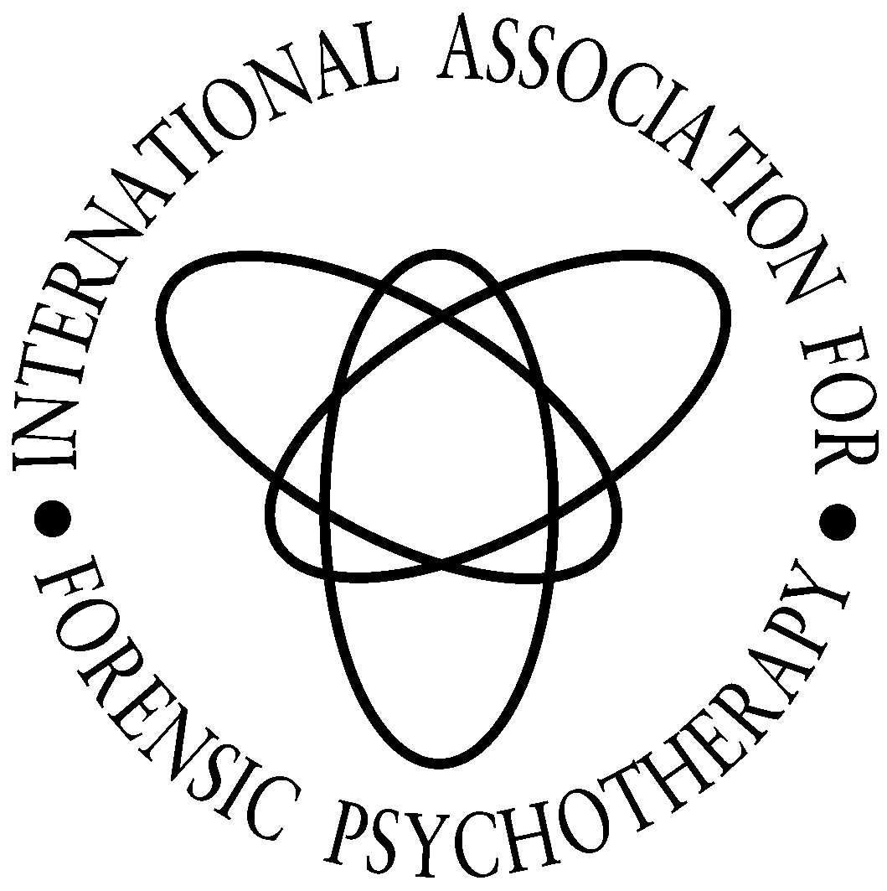

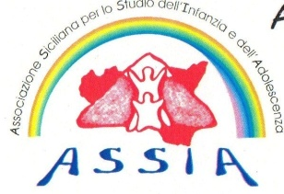 Belvedere s.r.l.
COMUNITA’ TERAPEUTICA ASSISTITA

